สอบปลายภาคโครงงานวิทยาศาสตร์
ภาคเรียนที่ 2 ปีการศึกษา 2554
โรงเรียนมงคลวิทยา
ตอนที่ 1
- จากรูปภาพควรตั้งชื่อโครงงานวิทยาศาสตร์ชินนี้ว่าอย่างไร
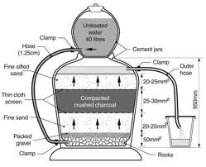

- เครื่องกรอกน้ำจากธรรมชาติ
- โอ่งมหาภัย
- ชุดน้ำดื่มเคลื่อนที่
- โทโมกราฟแสนกล

- จากภาพเป็นโครงงานที่เกี่ยวข้องกับอะไร
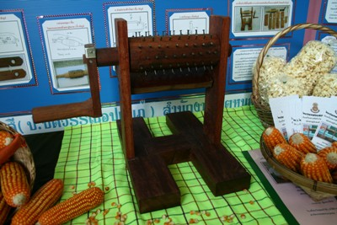
- เกษตรกรรม
- อุตสาหกรรม
- เทคโนโลยี
- การสื่อสาร

- จากรูปเป็นโครงงานวิทยาศาสตร์ประเภทอะไร
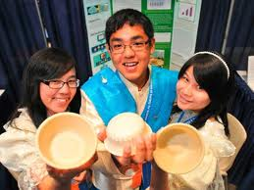
- ทดลอง
- สิ่งประดิษฐ์
- สำรวจ
- ทฤษฎี
- จากภาพนี้จัดเป็นโครงงานวิทยาศาสตร์หรือไม่ เพราะเหตุใด
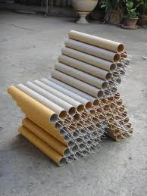
- เป็น เพราะมีแนวความคิดสร้างสรรค์
- เป็น เพราะทำมาจากวัสดุเหลือใช้
- ไม่เป็น เพราะขาดกระบวนการทางวิทยาศาสตร์
- ไม่เป็น เพราะขาดการทดลอง

- การจัดทำโครงงานของกลุ่มนี้ขาดสิ่งใด
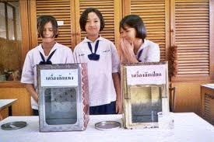
- บอร์ดนำเสนอผลงาน
- เอกสาร รายงาน เล่มโครงงานวิทยาศาสตร์
- วัสดุที่มาของชิ้นงาน
- ถูกทุกข้อ

- โครงงานวิทยาศาสตร์แบ่งออกเป็นกี่ประเภท
ก. 1
ข. 2
ค. 3
ง. 4

ใช้ภาพต่อไปนี้ตอบคำถามข้อ 7 – 9
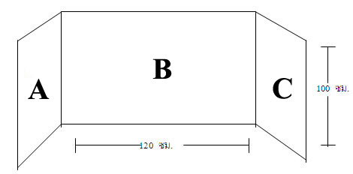

- ส่วน A เป็นส่วนหัวข้อใด
- ชื่อผู้จัดทำ
- ข้อเสนอแนะ
- บทคัดย่อ
- ที่มาและความสำคัญ

- ส่วน B เป็นส่วนหัวข้อใด
- ชื่อผู้จัดทำ
- ข้อเสนอแนะ
- บทคัดย่อ
- ที่มาและความสำคัญ

- ส่วน C เป็นส่วนหัวข้อใด
- สรุปผลการทดลอง
- ชื่อโครงงาน
- บทคัดย่อ
- ที่มาและความสำคัญ

- 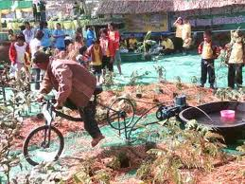 จากรูปจัดเป็นโครงงานวิทยาศาสตร์ปรเภทอะไร
- ทดลอง
- สิ่งประดิษฐ์
- สำรวจ
- ทฤษฎี

- 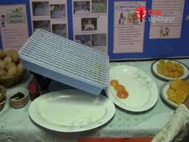 โครงงานวิทยาศาสตร์เครื่องแยกไข่แดง ข้อใดเป็นตัวแปร ตาม
- เครื่องแยกไข่
- จำนวนไข่
- ไข่แดง
- ไข่ขาว
- เมื่อใส่น้ำแข็งลงในแก้ว แล้วตั้งทิ้งไว้สักครู่จะพบว่ารอบนอกของแก้วมีหยดน้ำเกาะอยู่เต็ม ข้อใดเป็นผลจากการสังเกต และบันทึกผล
- หยดน้ำที่เกิดเป็นกระบวนการเดียวกับการเกิดน้ำค้าง
- แก้วน้ำรั่วเป็นเหตุให้น้ำซึมออกมาที่ผิวนอก
- มีหยดน้ำขนาดเล็กและขนาดใหญ่เกาะอยู่จำนวนมากที่ผิวแก้ว
- ไอน้ำในอากาศกลั่นตัวเป็นหยดน้ำเกาะอยู่รอบๆแก้ว
- ในการออกแบบการทดลองจะต้องยึดอะไรเป็นหลัก
- สมมติฐาน
- ข้อเท็จจริง
- ปัญหา
- ข้อมูล

จากรูปตอบคำถามข้อ 14 – 18
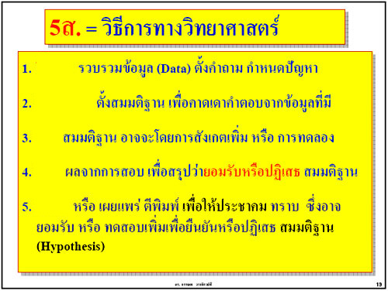

- ส. ที่ 1 คืออะไร
- สอบ
- สรุป
- สังเกต
- เสนอ
- สมมติฐาน
- ส. ที่ 2 คืออะไร
- สอบ
- สรุป
- สังเกต
- เสนอ
- สมมติฐาน
- ส. ที่ 3 คืออะไร
- สอบ
- สรุป
- สังเกต
- เสนอ
- สมมติฐาน
- ส. ที่ 4 คืออะไร
- สอบ
- สรุป
- สังเกต
- เสนอ
- สมมติฐาน
- ส. ที่ 5 คืออะไร
- สอบ
- สรุป
- สังเกต
- เสนอ
- สมมติฐาน
- ค่าน้ำที่บ้าน 3 เดือนที่ผ่านมาสูงกว่าปกติ จากข้อความเกิดจากทักษะข้อใด
- สังเกต
- ตั้งปัญหา
- สมมติฐาน
- ออกแบบการทดลอง
- น้อยสวมเสื้อสีดำเดินทาง 2กิโลเมตร แลเปลี่ยนเสื้อตัวใหม่เป็นสีขาวเดินในระยะทางเท่ากันและวัดอุณหภูมิจากตัวเองหลังเดินทางทั้ง 2 ครั้ง ปรากฏว่าไม่เท่าก้น ปัญหาของน้อยคือข้อใด
ก. สีใดมีความร้อนมากกว่ากัน
ข. สีมีผลต่ออุณหภูมิของร่างกายหรือไม่
ค. สีดำร้อนกว่าสีขาว
ง. สวมเสื้อสีขาวเย็นกว่าสีดำ
21. นิ้งใช้สำลีกรองน้ำ น้อยใช้ใยบวบกรองน้ำ 2คนใช้วิธีการทดลองเดียวกันทั้ง2คนใช้สมมติฐานร่วมกันในข้อใด
ก. สาร ข้อใดกรองน้ำได้ใสกว่ากัน
ข. น้ำใสสะอาดด้วยสำลีและใยบวบ
ค. ถ้าไม่ใช้ใยบวบและสำลีน้ำจะไม่ใสสะอาด
ง. ถ้าใช้ใยบวบกรองน้ำดังนั้นน้ำจะใสสะอาดกว่าใช้สำลี
22. 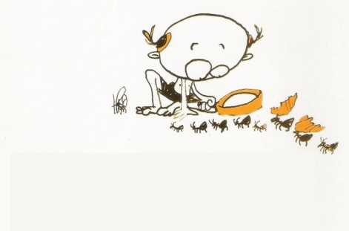 จากภาพเป็นกิจกรรมที่เกิดกระบวนการใดในวิทยาศาสตร์
ก. สังเกต
ข. ทดลอง
ค. สรุปผล
ง. หาข้อคิดเห็น
23. 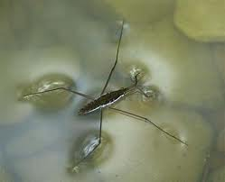 ข้อใดคือสมมติฐาน
ก. น้ำที่แมลงตัวนี้เกาะอยู่คือน้ำมัน
ข. แมลงตัวนี้มีขาเบากว่าน้ำ
ค. แรงตึงผิวของน้ำทำให้แมลงตัวนี้เกาะบนน้ำได้
ง. น้ำมีความหนาแน่นสูง

จากแผนภาพตอบคำถามข้อ 24 – 25
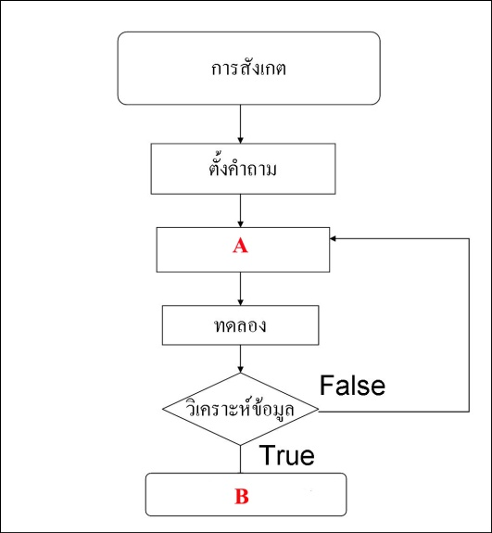
24. กระบวนการ A คืออะไร
ก. ตั้งสมมติฐาน
ข. สรุปผลการทดลอง
ค. วางแผนปฏิบัติการ
ง. นำเสนอผลงาน
25. กระบวนการ B คืออะไร
ก. ตั้งสมมติฐาน
ข. สรุปผลการทดลอง
ค. วางแผนปฏิบัติการ
ง. นำเสนอผลงาน
26. ข้อใดกล่าวถูกต้องเกี่ยวกับความหมายของโครงงานวิทยาศาสตร์
ก. วิจัยเล็ก ๆ ที่นักเรียนลงมือทำเอง
ข. เป็นกิจกรรมที่ผู้ศึกษาได้ลงมือกระทำและศึกษาด้วยตนเอง
ค. ศึกษากระบวนการทางวิทยาศาสตร์และนำมาใช้ในการแก้ปัญหา
ง. ถูกทุกข้อ
27. ข้อใดเป็นโครงงานวิทยาศาสตร์ประเภทสิ่งประดิษฐ์
ก. การทดสอบคุณสมบัติของสีที่ทำจากสีไม้ธรรมชาติ
ข. การสำรวจเห็ดพิษในบ้านขามป้อม
ค. สีย้อมผมจากใบเทียนกิ่ง
ง. เครื่องล้างจานอัตโนมัติ
28. ข้อใดไม่ใช่ประเภทของโครงงาน
ก. โครงงานประเภททดลอง
ข. โครงงานประเภททดสอบ
ค. โครงงานประเภทสำรวจ
ง. โครงงานประเภทสิ่งประดิษฐ์
29. ข้อใดเรียงลำดับขั้นตอนการดำเนินงานของวิธีการทางวิทยาศาสตร์ ได้ถูกต้อง
(1) จุดประสงค์ หรือสมมติฐาน
(2) การออกแบบการทดลองและการทดลอง
(3) การกำหนดปัญหา
(4) การรวบรวมข้อมูล
(5) การแปรผลและลงข้อสรุป
- 1, 2, 3, 4, 5
- 3, 1, 2, 4, 5
- 3, 2, 1, 4, 5
- 2, 3, 1, 4, 5
30. ถ้าการทดลองปฏิบัติการซ้ำแล้วผลการทดลองไม่เหมือนเดิมจะทำอย่างไร
ก. เปลี่ยนเรื่องใหม่
ข. ทดลองซ้ำอีกครั้ง
ค. ตรวจสอบสมมติฐาน
ง. สรุปผลทั้ง 2 การทดลองร่วมกัน

ตอนที่ 2
- จงออกแบบตารางการทดลอง “ผลของความชื้นต่อการงอกของถั่วงอก”
- จงเขียนที่มาและความสำคัญของโครงงานวิทยาศาสตร์ เรื่อง เครื่องกรองน้ำจากธรรมชาติ
- จงเขียนวัตถุประสงค์เป็นข้อๆของโครงงานวิทยาศาสตร์ชิ้นนี้
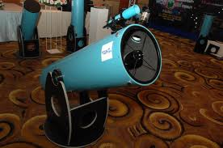
- จงออกแบบการทดลองของโครงงานชิ้นนี้
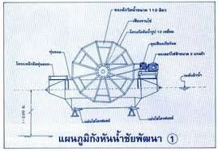

- จงสรุปผลการทดลองจากตารางนี้
